Βιομηχανικό Διαδίκτυο των Πραγμάτων

Αρσένιος Ναντιρασβίλι
Διεθνές Πανεπιστήμιο της Ελλάδος
Τμήμα Μηχανικών Πληροφορικής και Ηλεκτρονικών Συστημάτων

Σίνδος, Θεσσαλονίκη

Περίληψη— Οι ολοένα αυξανόμενες απαιτήσεις στο βιομηχανικό χώρο για ταχύτερη και πιο αυτοματοποιημένη παραγωγή, έχουν οδηγήσει στην ανάπτυξη νέων τεχνολογιών, όπως είναι το Βιομηχανικό Διαδίκτυο των Πραγμάτων (Industrial Internet of Things – IIoT). Με την έλευση των Βιομηχανικών Επαναστάσεων ανά τα χρόνια, ελαττωνόταν η εμπλοκή του ανθρώπινου παράγοντα στις παραγωγικές διαδικασίες, αυτοματοποιώντας τες και αυξάνοντας το κέρδος των επιχειρήσεων. Στο παρών τεχνικό κείμενο, θα γίνει λόγος για την τεχνολογία του IIoT, που βρίσκει εφαρμογή στο χώρο της νέας βιομηχανίας, περιγράφοντας πώς λειτουργεί, που χρησιμοποιείται και γενικά ποια είναι τα οφέλη του στην αυτοματοποίηση της παραγωγής.
Λέξεις – κλειδιά: Βιομηχανία, Αυτοματοποίηση, Μηχανική Μάθηση.

Εισαγωγη
Το Διαδίκτυο των Πραγμάτων (Internet of Things – IoT), αναφέρεται σε ένα σύνολο διασυνδεδεμένων αντικειμένων που ανήκουν σε ένα ενιαίο δίκτυο και ανταλλάσσουν πληροφορίες μεταξύ τους, φτιάχνοντας έξυπνα συστήματα και διευκολύνοντας τους ανθρώπους. Υπάρχουν πολλές εφαρμογές του στην καθημερινότητα, όπως είναι για παράδειγμα τα έξυπνα σπίτια. Πλέον, συσκευές όπως οι έξυπνοι οικιακοί βοηθοί έχουν την δυνατότητα να συνδέονται με άλλες έξυπνες συσκευές στο σπίτι, ελέγχοντας τον φωτισμό και την θερμοκρασία, δημιουργώντας ένα άνετο κλίμα. Ακόμη, υπάρχουν κάμερες που συνδέονται με το διαδίκτυο επιτρέποντας τον απομακρυσμένο τους έλεγχο, βελτιώνοντας τις συνθήκες ασφαλείας.
Στη συνέχεια του κειμένου θα περιγραφεί η επέκταση του IoT στην βιομηχανία, το Βιομηχανικό Διαδίκτυο των Πραγμάτων (Industrial Internet of Things - IIoT). Η δημιουργία ενός δικτύου που συνδέονται τα μηχανήματα της παραγωγής θα αλλάξει τον παραδοσιακό τρόπο με τον οποίο λειτουργούν οι επιχειρήσεις. Στο δεύτερο κεφάλαιο θα γίνει μια ιστορική αναδρομή και θα αναπτυχθούν συνοπτικά οι τέσσερις Βιομηχανικές Επαναστάσεις. Στο τρίτο κεφάλαιο θα εξεταστεί η δομή του IIoT συστήματος. Στο τέταρτο κεφάλαιο θα γίνει λόγος για τους αλγορίθμους της μηχανικής μάθησης στην ανάπτυξη του IIoT, όπως είναι οι αλγόριθμοι ποσοτικής εξόρυξης κανόνων συσχέτισης (Quantitative Association Rule Mining – QARMA). Στο πέμπτο κεφάλαιο θα παρουσιαστούν μερικές εφαρμογές στο πλαίσιο του IIoT και στο τέλος θα συμπεριληφθούν συμπεράσματα και μελλοντικά ζητήματα.

Θεωρητικη Εξελιξη

Ιστορικά Στοιχεία
Στις αρχές της Βιομηχανικής Επανάστασης, τον 18ο αιώνα, οι παραγωγικές διαδικασίες, που μέχρι πρότινος εκτελούνταν αποκλειστικά από τους ανθρώπους, άλλαξαν ριζικά με την χρήση ατμομηχανών, οι οποίες λειτουργούσαν με την βοήθεια του νερού. Αργότερα ανακαλύφθηκε ο ηλεκτρισμός. Η ηλεκτροδότηση των εργοστασίων με την εισαγωγή νέων τεχνολογικών συστημάτων βασισμένα στην ηλεκτρική ενέργεια, σηματοδότησε μια νέα εποχή που είναι γνωστή ως η δεύτερη Βιομηχανική Επανάσταση και συνέβη μεταξύ του τέλους του 19ου και της αρχής του 20ου αιώνα [1]. Το πέρασμα στην τρίτη Βιομηχανική Επανάσταση έγινε όταν δημιουργήθηκαν τα ηλεκτρονικά συστήματα, όπως είναι οι ηλεκτρονικοί υπολογιστές, και εντάχθηκαν για να αυτοματοποιήσουν την παραγωγή καθώς, μεταξύ άλλων πλεονεκτημάτων, αποτέλεσαν μια οικονομική λύση για τις επιχειρήσεις.

Τέταρτη Βιομηχανική Επανάσταση
Η τέταρτη Βιομηχανική Επανάσταση είναι ένας όρος που χρησιμοποιήθηκε πρώτη φορά στην Γερμανία το 2011 και αναφέρεται στη νέα γενιά του περιβάλλοντος της βιομηχανίας, με την ενσωμάτωση ανερχόμενων τεχνολογιών στην παραγωγική διαδικασία [2]. Ο κύριος στόχος είναι η δημιουργία ενός έξυπνου συστήματος παραγωγής, μειώνοντας το ρόλο του ανθρώπινου παράγοντα σε αυτό. Η υλοποίηση αυτού βασίζεται στην αντικατάσταση των παραδοσιακών μηχανημάτων με τα κυβερνο-φυσικά συστήματα (Cyber-Physical Systems – CPS), τα οποία αλληλεπιδρούν παίρνοντας τις βέλτιστες αποφάσεις σε πραγματικό χρόνο για την αλυσίδα παραγωγής. Οι επιχειρήσεις που ανήκουν στην τέταρτη γενιά της βιομηχανίας πρέπει να τηρούν κάποιες απαραίτητες προϋποθέσεις που χωρίζονται σε δύο κατηγορίες. Η πρώτη κατηγορία αφορά τις απαιτήσεις για το μειωμένο ανθρώπινο δυναμικό, την εκπαίδευση και την εξοικείωσή του με τα νέα αυτόματα συστήματα. Στη δεύτερη κατηγορία υπάρχουν οι τεχνικές απαιτήσεις του συστήματος παραγωγής. Καταρχάς είναι η αυτονομία, δηλαδή πόσο ένα σύστημα θεωρείται κατάλληλο για την λήψη αποφάσεων με αμεσότητα, χωρίς την εμπλοκή ανθρώπινου παράγοντα. Επιπλέον, είναι η ασφάλεια ενός συστήματος και η αποτελεσματική διαχείριση των πόρων της παραγωγής, με άμεσο στόχο την αύξηση του κέρδους, μεταξύ άλλων. Τελικά, αυτό που αξίζει να σημειωθεί είναι ότι παρόλο που η τέταρτη γενιά της βιομηχανίας και το IIoT θεωρούνται ταυτόσημες έννοιες, στην πραγματικότητα δεν είναι. Η ουσιαστική διαφορά είναι ότι το IIoT αφορά τους τομείς στους οποίους γίνεται χρήση του τεχνικού εξοπλισμού, ενώ η τέταρτη γενιά της βιομηχανίας συνολικά όλη την παραγωγή. Παρόλα αυτά, το IIoT έχει ως πεδίο εφαρμογής το νέο αυτό χώρο της βιομηχανίας, διευκολύνοντας τις παραγωγικές διαδικασίες με σημαντικά οικονομικά οφέλη για τις επιχειρήσεις.

Η δομη ενος IIoT συστηματος

Αρχιτεκτονική
Η αρχιτεκτονική ενός IIoT συστήματος γενικά είναι πολυεπίπεδη, όπως φαίνεται στην Εικ. 1 [2], αλλά μπορεί να χωριστεί σε τέσσερις βασικές κατηγορίες. Τα μέλη αυτών των επιπέδων μπορεί να έχουν φυσική υπόσταση. Το πρώτο επίπεδο αποτελείται από τα φυσικά μέρη του IIoT συστήματος, όπως είναι τα έξυπνα μηχανήματα με τους αισθητήρες ή και τα ρομπότ [1]. Οι αισθητήρες συλλέγουν διάφορα δεδομένα για το περιβάλλον όπως είναι η θερμοκρασία, η πίεση, ή ακόμη και δεδομένα που έχουν να κάνουν με την κατάσταση του μηχανήματος. Τα CPS είναι ηλεκτρονικά μηχανήματα σε σχήμα βραχίονα, έχουν διάφορων ειδών αισθητήρων, μπορούν να αναγνωρίσουν το περιβάλλον γύρω τους αλλά και να αλληλεπιδράσουν με αυτό. Επιπλέον, σε αυτό το επίπεδο συγκαταλέγονται και τα συστήματα που παρατηρούν και ελέγχουν το ενιαίο δίκτυο των ΙοΤ συσκευών και μεριμνούν για την σωστή λειτουργία του [3].
Αντίθετα, τα μέλη αυτά μπορεί μπορεί να έχουν ψηφιακή υπόσταση, όπως για παράδειγμα είναι τα πρωτόκολλα επικοινωνίας που χρησιμοποιούν τα μηχανήματα, τα οποία συγκαταλέγονται στο δεύτερο επίπεδο. Η επικοινωνία μεταξύ των μηχανών (Machine-to-Machine – M2M), που παίρνουν αποφάσεις σε πραγματικό χρόνο, χρειάζεται να έχει υψηλή αξιοπιστία. Στο πλαίσιο της αξιοπιστίας συγκαταλέγεται η σταθερότητα σύνδεσης, η χαμηλή καθυστέρηση μετάδοσης της πληροφορίας και κατανάλωση της ενέργειας. Γενικότερα, σε αυτό το επίπεδο συνδέονται τα φυσικά εξαρτήματα του συστήματος με το τρίτο επίπεδο, όπου συμβαίνει η επεξεργασία των δεδομένων.
Εξαιρώντας το τρίτο επίπεδο που θα αναλυθεί στο επόμενο υποκεφάλαιο, στο τέταρτο επίπεδο περιλαμβάνονται οι εφαρμογές όπου χρησιμοποιούνται για την παρακολούθηση και τον έλεγχο του δικτύου αξιοποιώντας τα δεδομένα των συσκευών.

Τεχνολογίες επεξεργασίας δεδομένων
Οι τεχνολογίες που χρησιμοποιούνται στην επεξεργασία των δεδομένων των αισθητήρων του IIoT συστήματος συγκαταλέγονται στο τρίτο βασικό επίπεδο της αρχιτεκτονικής. Σε πρώτη φάση τα δεδομένα συλλέγονται από πάρα πολλές ετερογενείς συσκευές. Λόγω του τεράστιου όγκου των δεδομένων που έχουν συλλεχθεί, γνωστά και ως μεγάλα δεδομένα (Big Data), χρησιμοποιούνται μέθοδοι συγκέντρωσής τους. Με την χρήση αυτών μειώνεται η πολυπλοκότητα των δεδομένων, καθώς από τα πολλαπλά πακέτα που λαμβάνονται, παράγεται ένα πακέτο δεδομένων στην έξοδο [2]. Για την αποθήκευση των δεδομένων χρησιμοποιείται το υπολογιστικό νέφος (cloud). Το κυριότερο χαρακτηριστικό που απαιτείται να πληρεί το cloud ως υπηρεσία είναι η επεκτασιμότητα για να μπορεί να δεχθεί ανά πάσα στιγμή νέα μεγάλα δεδομένα. Στο cloud τα δεδομένα μπορούν να αναλυθούν γρήγορα με την χρήση αλγορίθμων τεχνητής νοημοσύνης. Επίσης, οι τεχνικές ανάλυσης που συμβαίνουν στο cloud, αναφέρονται στη χρήση εργαλείων και τεχνικών όπως είναι οι στατιστικές μέθοδοι και οι αλγόριθμοι μηχανικής μάθησης (Machine Learning – ML), για την βελτιστοποίηση της απόδοσης του IIoT δικτύου. Η ανάλυση των δεδομένων από όλη την γραμμή της παραγωγής σε πραγματικό χρόνο δύναται να ανιχνεύσει, ή ακόμη και να προβλέψει έγκαιρα, βλάβες στα μηχανήματα. Επιπλέον, προσφέρει ενεργή συντήρηση του επαγγελματικού εξοπλισμού των επιχειρήσεων αξιοποιώντας κατάλληλα τους διαθέσιμους πόρους, μειώνοντας το κόστος και αυξάνοντας την παραγωγή σε σχέση με τους παραδοσιακούς τρόπους συντήρησης [4].

Θέματα Ασφαλείας
Το IΙoT σύστημα πολλές φορές απειλείται από διάφορες επιθέσεις που μπορούν να έχουν τεράστιες επιπτώσεις στη λειτουργία του. Κύριος στόχος των κακόβουλων είναι να παρακολουθήσουν, να παραποιήσουν τα δεδομένα ή ακόμη και να τα υποκλέψουν, με σκοπό το κέρδος. Για παράδειγμα, μπορεί να απειληθούν οι φυσικοί κόμβοι του πρώτου επιπέδου. Μέσω ενός ιού που είναι ουσιαστικά ένα πρόγραμμα σεναρίου (script), υπάρχει δυνατότητα να παραβιαστούν οι κωδικοί πρόσβασης του τερματικού (terminal) κόμβου. Με αυτό τον τρόπο, οι κακόβουλοι θα αποκτήσουν πρόσβαση στις συσκευές του φυσικού επιπέδου και θα μπορούν να οργανώσουν μαζικές επιθέσεις, όπως είναι η κατανεμημένη επίθεση άρνησης υπηρεσίας (Distributed Denial-of-Service – DDoS). Ένα ακόμη πολύ μεγάλο κενό ασφαλείας είναι η χρήση πρωτοκόλλων επικοινωνίας, σαν το πρωτόκολλο μεταφοράς ουράς μηνυμάτων τηλεμετρίας (Message Queuing Telemetry
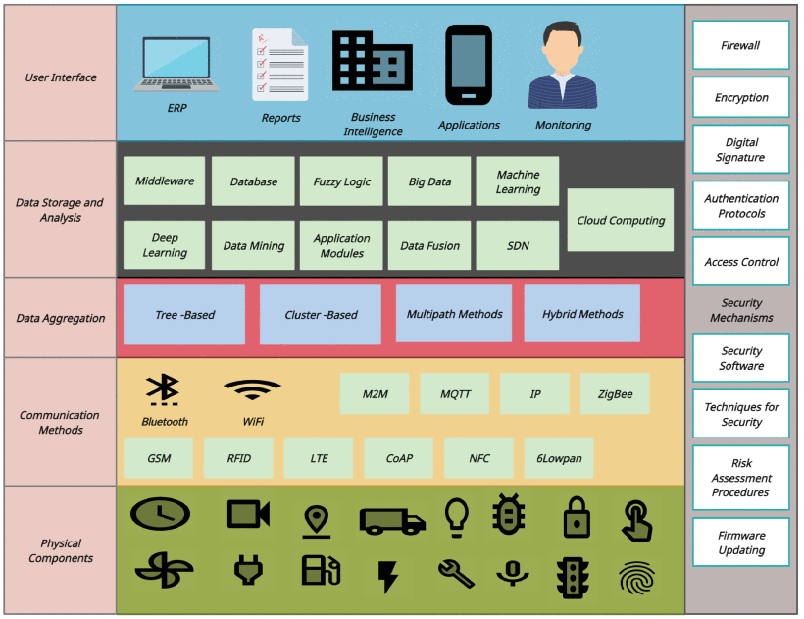
- Η αρχιτεκτονική του IIoT συστήματος [2].
Transport – MQTT), χωρίς κρυπτογράφηση των δεδομένων [5].
Η λύση στα θέματα ασφαλείας βρίσκεται στα συστήματα ανίχνευσης εισβολής (Intrusion Detection Systems – IDS), που έχουν ως σκοπό να αποτρέψουν τις επιθέσεις παράγοντας προειδοποιήσεις [6]. Η υλοποίηση και δοκιμή αυτών των συστημάτων ακολουθεί κάποια στάδια. Αρχικά, τα IDS συλλέγουν δεδομένα για τον τύπο της επίθεσης και τα αποθηκεύουν σε μια ασφαλή βάση δεδομένων, ως μια υπογραφή. Στην συνέχεια, γίνεται η διαδικασία της εκμάθησης που βασίζεται σε ML αλγορίθμους, στην οποία ενσωματώνονται τείχη προστασίας που μαθαίνουν να απορρίπτουν ή όχι τα αιτήματα των κόμβων και των χρηστών, ανάλογα με την συμπεριφορά τους. Στο τέλος γίνεται η δοκιμή του IDS σε συνθήκες επίθεσης, με αναδιαμόρφωση των αποθηκευμένων υπογραφών.

Μηχαχανικη μαθηση, IIoT και αλγοριθμοι qarma
Όπως έχει αναφερθεί, η συμβολή της ML στην βελτιστοποίηση του IIoT δικτύου είναι μεγάλη. Η συμβατότητα στην ανομοιογένεια των συσκευών, η πρόγνωση σφαλμάτων, η ασφάλεια και η έξυπνη συντήρηση είναι μερικά από τα οφέλη της ML στην βιομηχανία. Οι δυο βασικοί αλγόριθμοι ML που χρησιμοποιούνται για την ανάλυση των δεδομένων είναι η βαθιά μάθηση (Deep Learning – DL) και η ενισχυτική μάθηση (Reinforcement Learning – RL) [7]. Ένα κύριο χαρακτηριστικό αυτών είναι η αυτόματη ανίχνευση των δεδομένων από τους αισθητήρες. Επίσης, έχουν την δυνατότητα να βελτιώνουν συνεχώς την απόδοση του συστήματος κρατώντας ένα ιστορικό από μεγάλα δεδομένα για εκπαίδευση και δοκιμή. Οι αλγόριθμοι DL μπορούν να εφαρμοστούν για αναγνώριση μοτίβων των δεδομένων με σκοπό την πρόβλεψη μελλοντικών συμπεριφορών του IIoT συστήματος. Από την άλλη, οι αλγόριθμοι RL είναι ικανοί να εκπαιδευτούν πάνω σε δεδομένα για την βελτιστοποίηση των διαδικασιών ελέγχου στον εξοπλισμό και την πρόβλεψη βλαβών.
Οι αλγόριθμοι QARMA προσφέρουν το πλεονέκτημα της κατανόησης από ειδικούς του χώρου, σε αντίθεση με τους συμβατικούς αλγορίθμους DL. Επιπροσθέτως, έχουν εφαρμοστεί με επιτυχία σε δύο βιομηχανίες για την ακριβή εκτίμηση της εναπομένουσας ωφέλιμης ζωής των μηχανημάτων, δηλαδή τα προϊόντα που μπορούν να παραχθούν μέχρι την επόμενη συντήρησή τους. Σύμφωνα με μετρήσεις, φαίνεται ακόμη, ότι παρουσιάζουν καλύτερες υπολογιστικές επιδόσεις από άλλους αλγορίθμους [8].

Εφαρμογες στο πλαισιο του IΙoT

Έξυπνο σύστημα εφοδιαστικής
Στο πλαίσιο της εφοδιαστικής (logistics) των εξατομικευμένων προϊόντων, οι αλλαγές στις παραγγελίες και οι απροσδόκητες βλάβες στον εξοπλισμό προκαλούν τεράστια καθυστέρηση στη διαχείριση και διανομή των προϊόντων [9]. Η δημιουργία ενός έξυπνου συστήματος παραγωγής και εφοδιαστικής (Smart Production-Logistics System – SPLS) έναντι του ξεχωριστού προγραμματισμού παραγωγής και εφοδιαστικής, μπορεί να δώσει μια λύση. Το SPLS θα έχει την δυνατότητα να προγραμματίσει συνδυαστικά τις διαδικασίες της παραγωγής και της εφοδιαστικής, αλλά και να το διαμορφώσει κατάλληλα σε περίπτωση αλλαγής ή σφάλματος. Η χρήση των CPS και της IIoT τεχνολογίας, θα προσφέρει την αυτόνομη λήψη βέλτιστων αποφάσεων κατά την διάρκεια των διεργασιών της παραγωγής και της εφοδιαστικής. Επιπλέον, το SPLS θα βοηθήσει στην διαχείριση του όγκου των δεδομένων των ετερογενών συσκευών, συνδυάζοντάς τα κατάλληλα με τους πόρους παραγωγής για κάθε παραγγελία. Τέλος, θα συμβάλλει στην μείωση της σπατάλης των πόρων και της ενέργειας, αφού θα διαχειρίζονται κατάλληλα ακόμη και όταν δύο επιχειρήσεις λειτουργούν σε συνεργασία.

Η λύση στη διαχείριση των υγρών αποβλήτων
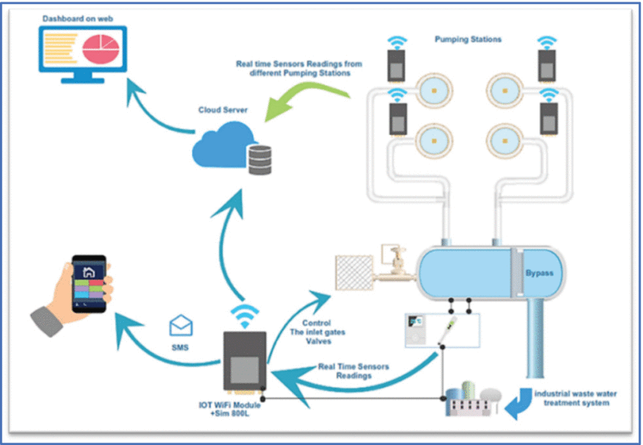
Τα υγρά απόβλητα που προέρχονται από τις βιομηχανικές δραστηριότητες, οικιακές αποχετεύσεις και άλλες πηγές, αποτελούν μείζον ζήτημα που επιδεινώνουν την ρύπανση του περιβάλλοντος. Μέσω της διαχείρισης των υγρών αποβλήτων, αφαιρούνται οι ρύποι από το νερό καθαρίζοντάς το, με σκοπό να επαναχρησιμοποιηθεί ή να γυρίσει πίσω στο περιβάλλον [10]. Μια βασική τεχνολογία που χρησιμοποιείται για την επιτυχή διαχείριση είναι η βιολογική επεξεργασία. Κατά τη διάρκεια της βιολογικής επεξεργασίας χρησιμοποιούνται βακτήρια και ζωντανοί μικροοργανισμοί που καταναλώνουν τα ρυπογόνα ως τροφή και καθαρίζουν το νερό. Γενικά τα συστήματα της διαχείρισης των υγρών αποβλήτων είναι περίπλοκα και αδυνατούν να αυτοματοποιήσουν τις χημικές διαδικασίες. Με την βοήθεια του IIoT μπορεί να κατασκευαστεί ένα δίκτυο αισθητήρων, όπως φαίνεται στην Εικ. 2 [10], που θα επιτρέπει τη συλλογή απαραίτητων χαρακτηριστικών του νερού όπως είναι η ενεργός οξύτητα, η ροή, η θερμοκρασία, η χημική σύνθεση κ.ά. Επίσης, θα δίνεται η δυνατότητα της καταγραφής όλων των μηχανημάτων που αποτελούν το σύστημα, της διαχείρισης και της μέτρησης της αποδοτικότητάς τους, μειώνοντας πιθανώς τις διαδικασίες συντήρησής τους. Επιπλέον, θα μπορούν να καθοριστούν με μεγάλη ακρίβεια τα χημικά υπολείμματα των διεργασιών. Συνεπώς, οι υπεύθυνοι φορείς θα αποκτήσουν μια καλύτερη εποπτική εικόνα του συστήματος και κατά πόσο αυτό είναι αποτελεσματικό, έτσι ώστε το νερό να πληρεί τις απαραίτητες προϋποθέσεις για να επαναχρησιμοποιηθεί.
- Ένα IIoT σύστημα με βάση το cloud για την παρακολούθηση και τον έλεγχο των λυμάτων σε πραγματικό χρόνο [10].

Επιλογος
Εν κατακλείδι, το IIoT είναι μια τεχνολογία που οδηγεί στην όσο το δυνατόν πλήρη αυτοματοποίηση της παραγωγής, στο πλαίσιο της τέταρτης Βιομηχανικής Επανάστασης. Στο παρών κείμενο αφού αναφέρθηκαν κάποια εισαγωγικά και ιστορικά στοιχεία, αναλύθηκε συνοπτικά και απλά, πώς δομείται ένα IIoT σύστημα. Στη συνέχεια, δόθηκε ιδιαίτερη έμφαση στο πώς γίνεται η διαχείριση των μεγάλων δεδομένων που συλλέγονται από τις συσκευές που το αποτελούν. Έπειτα, έγινε λόγος για τα κενά ασφαλείας που μπορεί να προκύψουν όπως και στα έξυπνα συστήματα ανίχνευσής τους. Επιπρόσθετα, περιγράφηκαν μερικές κατηγορίες αλγορίθμων μηχανικής μάθησης που μπορούν να προβλέψουν τις συμπεριφορές του IIoT συστήματος. Στο τέλος παρουσιάστηκαν δύο πρακτικές εφαρμογές που στηρίζονται στο IIoT: ένα έξυπνο σύστημα παραγωγής-εφοδιαστικής και ένα σύστημα επεξεργασίας των λυμάτων. Μελλοντικά, οι ερευνητές θα στραφούν στην καλύτερη θωράκιση του IIoT και την ασφάλεια των δεδομένων, όπου θα βοηθήσει η τεχνολογία μπλοκ αλυσίδας (blockchain).

Βιβλιογραφικες αναφορες
- S. El-Gendy, "IoT Based AI and its Implementations in Industries," 2020 15th International Conference on Computer Engineering and Systems (ICCES), Cairo, Egypt, 2020, pp. 1-6.
- M. Alabadi, A. Habbal and X. Wei, "Industrial Internet of Things: Requirements, Architecture, Challenges, and Future Research Directions," in IEEE Access, vol. 10, pp. 66374-66400, 2022.
- C. Nagpal, P. K. Upadhyay, S. Shahzeb Hussain, A. C. Bimal and S. Jain, "IIoT Based Smart Factory 4.0 over the Cloud," 2019 International Conference on Computational Intelligence and Knowledge Economy (ICCIKE), Dubai, United Arab Emirates, 2019, pp. 668-673.
- B. Chen, J. Wan, L. Shu, P. Li, M. Mukherjee and B. Yin, "Smart Factory of Industry 4.0: Key Technologies, Application Case, and Challenges," in IEEE Access, vol. 6, pp. 6505-6519, 2018.
- H. Chen, M. Hu, H. Yan and P. Yu, "Research on Industrial Internet of Things Security Architecture and Protection Strategy," 2019 International Conference on Virtual Reality and Intelligent Systems (ICVRIS), Jishou, China, 2019, pp. 365-368.
- F. F. Alruwaili, "Intrusion Detection and Prevention in Industrial IoT: A Technological Survey," 2021 International Conference on Electrical, Computer, Communications and Mechatronics Engineering (ICECCME), Mauritius, Mauritius, 2021, pp. 1-5.
- B. Chen and J. Wan, "Emerging Trends of ML-based Intelligent Services for Industrial Internet of Things (IIoT)," 2019 Computing, Communications and IoT Applications (ComComAp), Shenzhen, China, 2019, pp. 135-139.
- I. T. Christou, N. Kefalakis, A. Zalonis and J. Soldatos, "Predictive and Explainable Machine Learning for Industrial Internet of Things Applications," 2020 16th International Conference on Distributed Computing in Sensor Systems (DCOSS), Marina del Rey, CA, USA, 2020, pp. 213-218.
- Y. Zhang, Z. Guo, J. Lv and Y. Liu, "A Framework for Smart Production-Logistics Systems Based on CPS and Industrial IoT," in IEEE Transactions on Industrial Informatics, vol. 14, no. 9, pp. 4019-4032, Sept. 2018.
- R. M. M. Salem, M. S. Saraya and A. M. T. Ali-Eldin, "An Industrial Cloud-Based IoT System for Real-Time Monitoring and Controlling of Wastewater," in IEEE Access, vol. 10, pp. 6528-6540, 2022.

